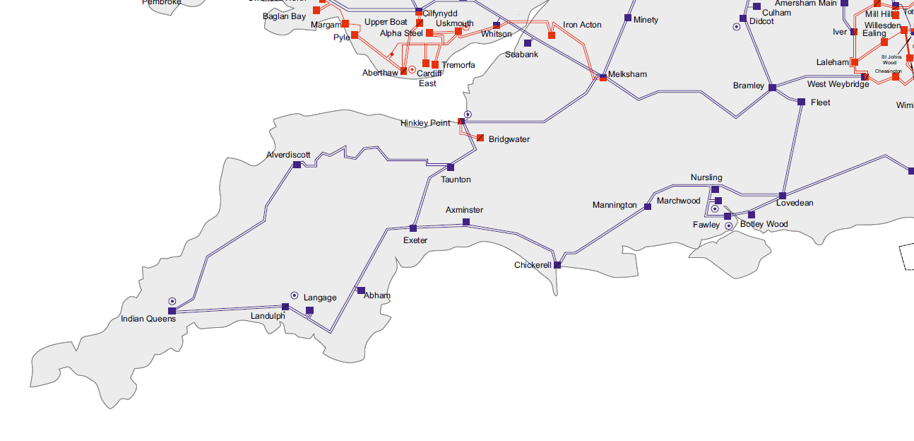
400kV: 14.60
132kV: 14.60
33kV: 14.60

400kV: 2.20
132kV: 2.20
33kV: 2.20

82km
86km
27km
72km
40km
40km
54km
40km
36km
400kV: 9.29
132kV: 9.17
33kV: 9.17

48km
45km
98km
48km
400kV: 2.32
132kV: 2.28

132kV: 8.53
33kV: 8.53

400kV: 9.35
275kV: 9.40
11kV: 9.40

400kV: 2.25
132kV: 2.25
33kV: 2.25

400kV: 3.99
132kV: 3.99
33kV: 3.99

400kV: 25.55
132kV: 25.14
33kV: 25.74

400kV: 34.99
132kV: 32.78
33kV: 32.78

400kV: 33.25

400kV: 12.16
132kV: 12.16
33kV: 12.16

400kV: 17.22
132kV: 20.72
33kV: 20.72

400kV: 27.38
132kV: 27.33
33kV: 26.87

400kV: 57.48
132kV: 35.53
33kV: 34.18

400kV: 13.78
132kV: 9.18
33kV: 9.18

